Universidad Tecnológica de Panamá

Facultad de Ingeniería de Sistemas Computacionales

Licenciatura en Ingeniería de Sistemas de Información

Departamento de Sistemas de Información Control y Evaluación de Recurso Informático

Sistema de Base de Datos II

Proyecto Final

Tema: “Atacando el COVID-19 y el vale digital”

Profesor:

Henry Lezcano

Integrantes:

Gabriel Grimaldo, 8-949-56

David Cedeño, 8-951-990

Daniel Rodríguez, 3-740-2242

Grupo:

1IF131

Fecha:

11/30/2020

**PARTE I.** **Proyecto de Dase de Datos (Diseño).** 3

**1.** **Nombre del Proyecto de la Base de Datos** 3

**2.** **Misión de la Base de Datos** 3

**3.** **Objetivo de la misión de la Base de Datos** 4

**a.** **Ámbito:** 4

**b.** **Alcance o limites:** 4

**5.** **Análisis de requerimientos** 4

**a.** **Descripción de los datos que han sido identificados y que son necesarios en el diseño de la base de datos.** 4

**b.** **Detalle de cómo hay que utilizar o generar los datos.** 4

**6.** **Modelo Conceptual E/R** 5

**7.** **Modelo Lógico Relación E/R Normalizado** 5

**a.** **Modelo Físico según sistema de gestión (Oracle).** 5

**1.** **Creación de tablas** 6

**a.** **Tabla zona** 6

**b.** **Tabla Vale Digital** 7

**c.** **Tabla Empresa** 8

**d.** **Tabla Personas** 9

**e.** **Table Personas_Ayuda** 10

**f.** **Tabla Historial_Personas** 10

**g.** **Tabla Zona_ayuda** 12

**2.** **Procesos de inserción en tablas** 12

**a.** **Tabla Zona** 12

**b.** **Tabla empresa** 14

**c.** **Tabla Personas** 16

**d.** **Crear vale Digital** 19

**3.** **Procedimiento para suministrar el vale digital.** 20

**4.** **Procesos para actualizar los estados de contrato** 22

**5.** **Triggers** 23

**a.** **Trigger para actualizar o crear campos en la tabla zona ayuda.** 23

**b.** **Trigger para manejar el historial de las personas.** 24

**6.** **Vistas** 26

**a.** **Consulta de las personas con ingresos medios entre 560 y 650 dólares por zona.** 26

**b.** **Consulta de las personas de 4 zonas diferentes usando in list** 27

**c.** **Consulta de las Personas que su nombre empieza por A usando 'like'** 28

**d.** **Para saber cuál son los ingresos aproximado mensual por zona** 29

**e.** **En esta consulta se busca cual es la cantidad de monto entregado** 30

**CONCLUSIÓN** 31

# Introducción

A partir del 1 de diciembre de 2019, un brote de la enfermedad por coronavirus 2019 (COVID-19) ha resultado en 63 millones de casos confirmados en el mundo. El brote y los primeros casos se identificaron por primera vez en la ciudad de Wuhan, China, en diciembre de 2019. La mayoría de los primeros casos internacionales mantienen una relación con viajes a Wuhan. En el caso de Panamá, los primeros casos reportados mantenían una relación con viajes a Europa. En la actualidad, Panamá cuenta con 165000 casos confirmados. La gran cantidad de casos en Panamá ha provocado que desde el 25 de marzo de 2020 se decreta una cuarentena nacional que trajo como consecuencia el cierre de muchas empresas privadas. El cierre de estas empresas provocó que se cesarán los contratos de muchos empleados y quedarán sin un sueldo mensual estable.

Esto ocasiona que el gobierno tome la opción de solventar los gastos de estas familias panameñas con la implementación de un vale digital.

A partir del 30 de abril se inició la entrega del vale digital en las zonas de Arraiján, San miguelito y Colón centro. Este vale digital es entregado a todas las personas mayores de 18 años en las zonas mencionadas sin tomar en cuenta si están necesitando esta ayuda económica o no.

Por otra parte, también se toma en consideración las empresas que se encuentran operando en el país, es decir, que aún se encuentran funcionales dentro del territorio panameño y quienes son los empleados que aún se encuentran laborando. Se requiere saber qué empleados están laborando debido a que la mayoría de estas empresas han reducido su personal.

Hemos seleccionado el tema de vale digital para desarrollar una base de datos que nos permita llevar un mejor control sobre las personas que reciben el vale digital; con el fin de evitar que se otorgue de forma inequívoca a personas que se encuentren laborando o en algunos casos que sus familiares sigan laborando con normalidad. Al crear una base de datos que nos permita analizar esta problemática, podríamos otorgar los vales digitales de forma correcta. Así nos aseguraremos de que más panameños y panameñas reciban ayuda en estos tiempos de crisis nacional.

1. **Proyecto de Dase de Datos (Diseño).**
2. **Nombre del Proyecto de la Base de Datos**

El nombre dado al proyecto de la base de datos es ‘Atacando el COVID -19 y el vale digital’.

1. **Misión de la Base de Datos**

La misión de la base de datos es la mejora de los controles de las personas que reciben los vales, al saber que empresas siguen operando y cuáles no, que personas tienen contratos suspendidos o terminados, ya que sabemos que no todos los puestos de trabajo van a estar activos. Al saber que empresas existen y están laborando o no podremos resolver el problema de quienes están recibiendo vales digitales de más y redirigirlos a la parte de la población que más los necesita.

1. **Objetivo de la misión de la Base de Datos**
   1. Optimizar y mejorar el control sobre las personas que reciben los vales digitales.
   2. Mejorar la eficiencia al momento de la entrega de los vales.
   3. Lograr un mayor alcance y efectividad con la repartición de vales digitales.
2. **Definición del Proyecto**
   1. **Ámbito:**

El software por desarrollar tiene como objetivo principal, mejorar y optimizar el control sobre las personas que reciben el vale y la distribución masiva con una mayor efectividad a la que el gobierno ofrece actualmente.

* 1. **Alcance o limites:**
* Solo aplicaría para la República de Panamá.
* No contiene todos los datos de los ciudadanos.
* Ineficiencias al momento de entregar vales debido a la actualización de los datos de la BD en tiempo real.

1. **Análisis de requerimientos**
   1. **Descripción de los datos que han sido identificados y que son necesarios en el diseño de la base de datos.**

* Zona: Para saber dónde vive dichas personas y poder identificar si recibe vale, si esta es elegible.
* Empresa: Para saber qué empresas están laborando y de estas saber que colaboradores tienen los contratos suspendidos.
* Personas: En conexión con la entidad anteriormente mencionada, se requiere nombre, apellido y cedula para saber a qué persona se le necesita enviar el vale.
* Ayuda: Se utiliza para saber qué tipo de ayuda se les dará a dichas personas
* Vale Digital: Se necesita para poder identificar qué tipo de ayuda se entregaron a ‘x’ personas.

|  |  |  |  |
| --- | --- | --- | --- |
| Nombre | Declarado como | Tipo de dato | Entidad/Relación |
| Nombre de la persona | Nombre | varchar(60) | Personas |
| Apellido de la persona | Apellido | varchar(60) |
| Fecha de Cumpleaños |  |  |
| Fecha_cumple | date |
| Cédula de la persona | Cedula | varchar(10) |
| Estado del contrato | estado_de_contrto | varchar(10) |
| Código de la zona | Cod_Zona | number |
| Código empresa | Cod_empresa | number |
| Código de la ayuda | Cod_ayuda | number | Vale_digital |
| Monto | Monto | number |
| Fecha | Fecha | date |
| Código de la zona | Cod_Zona | number | Zona |
| Nombre de la zona | Nombre_Zona | varchar(60) |
| Ingresos | Ingresos_Medios | number |
| Población | Poblacion | number |
| Código de la empresa | Cod_empresa | number | Empresa |
| Nombre de la empresa | Nombre | varchar(60) |
| Estado de la empresa | Estado_actual | varchar(10) |
| Total de empleados | Total_Empleados | number |
| Ubicación | Ubicación | Varchar(160) |

* 1. **Detalle de cómo hay que utilizar o generar los datos.**

Los datos se utilizan y generan a partir de la revisión de documentos de la empresa con sus colaboradores, utilizando dichos documentos para saber sobre los contratos de sus colaboradores si se encuentran o no suspendidos; los documentos de las personas para saber su cédula y la zona donde reside. Con esta información se generan los datos que necesitamos para saber a qué persona suspendida de su contrato es merecedora de la ayuda, y la zona para llevar un control de la entrega del vale.

1. **Modelo Conceptual E/R**

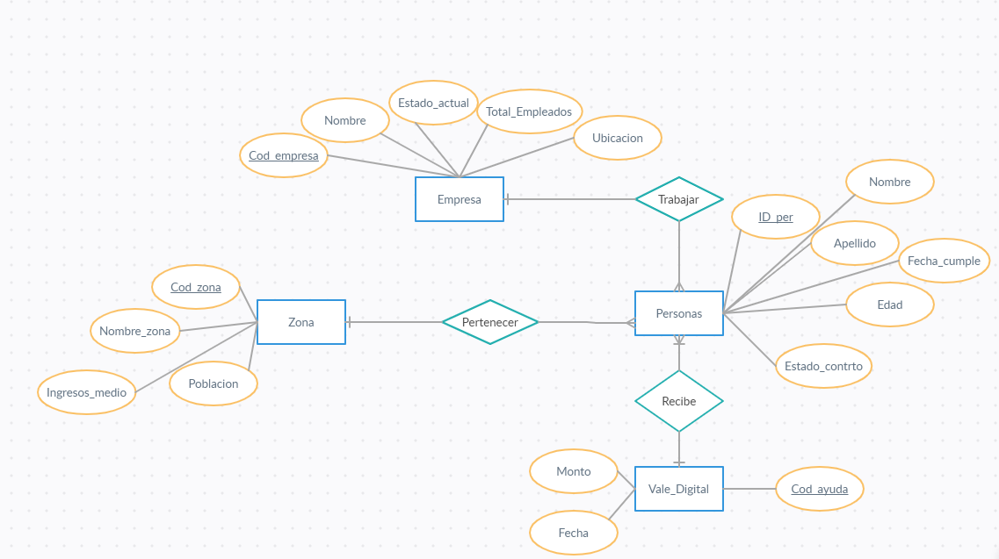

1. **Modelo Lógico Relación E/R Normalizado**

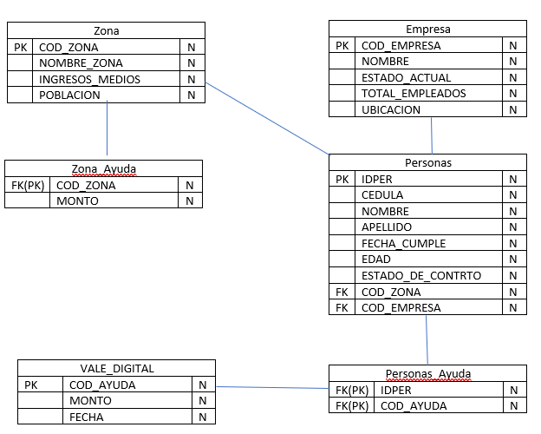

* 1. **Modelo Físico según sistema de gestión (Oracle).**

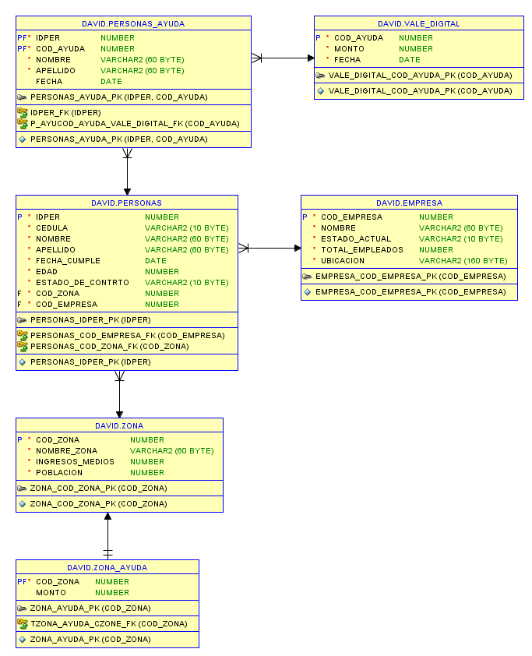

1. **Implementación de Base de Datos II (programación almacena de Base de Datos).**
2. **Creación de tablas** 
   1. **Tabla zona**

Create table Zona

(

Cod_Zona number not null,

Nombre_Zona varchar(60) not null,

Ingresos_Medios number not null,

Poblacion number not null,

constraint Zona_Cod_Zona_pk primary key (Cod_Zona)

);

* + 1. **Secuencia**

CREATE SEQUENCE SEQCodZona

START WITH 1

INCREMENT BY 1;

* 1. **Tabla Vale Digital**

Create table Vale_digital

(

Cod_ayuda number not null,

Monto number not null,

Fecha date not null,

constraint Vale_digital_Cod_ayuda_pk primary key (Cod_ayuda)

);

* + 1. **Secuencia**

CREATE SEQUENCE SEQVale

START WITH 1

INCREMENT BY 1;

* 1. **Tabla Empresa**

Create table Empresa

(

Cod_empresa number not null,

Nombre varchar(60) not null,

Estado_actual varchar(10) not null,

Total_Empleados number not null,

Ubicacion varchar(160) not null,

constraint Empresa_Cod_empresa_pk primary key (Cod_empresa)

);

* + 1. **Secuencia**

CREATE SEQUENCE SEQCodemp

START WITH 1

INCREMENT BY 1;

* 1. **Tabla Personas**

Create Table Personas

(

IDper number not null,

Cedula varchar(10) not null,

Nombre varchar(60) not null,

Apellido varchar(60) not null,

Fecha_cumple date not null,

Edad number not null,

estado_de_contrto varchar(10) not null,

Cod_Zona number not null,

Cod_empresa number not null,

constraint Personas_IDPER_pk primary key (IDper),

constraint Personas_Cod_Zona_fk foreign key (Cod_Zona) references Zona(Cod_Zona),

constraint Personas_Cod_empresa_fk foreign key (Cod_empresa) references Empresa(Cod_empresa)

);

* + 1. **Secuencia**

CREATE SEQUENCE SEQIDPer

START WITH 1

INCREMENT BY 1;

* 1. **Table Personas_Ayuda**

Create Table Personas_Ayuda

(

IDper number not null,

Cod_ayuda number not null,

Nombre varchar(60) not null,

Apellido varchar(60) not null,

Fecha date null,

constraint Personas_Ayuda_pk primary key (IDper,Cod_ayuda),

constraint IDper_fk foreign key (IDper) references Personas(IDper),

constraint P_ayuCod_ayuda_Vale_digital_fk foreign key (Cod_ayuda) references Vale_digital(Cod_ayuda)

);

* 1. **Tabla Historial_Personas**

Create Table Historial_personas

(

ID_Histo number not null,

IDper number not null,

Cedula varchar(10) not null,

Nombre varchar(60) not null,

Apellido varchar(60) not null,

estado_de_contrto varchar(10) not null,

Cod_Zona number not null,

Cod_empresa number not null,

TipoAct varchar(2) not null,

Monto_recib number DEFAULT 0,

Usuario varchar(20) not null,

constraint HistoPer_pk primary key (ID_Histo),

constraint HistoPer_IDper_fk foreign key (IDper) references Personas(IDper),

constraint HistoPer_Cod_Zona_fk foreign key (Cod_Zona) references Zona(Cod_Zona),

constraint HistoPer_Cod_empresa_fk foreign key (Cod_empresa) references Empresa(Cod_empresa)

);

* + 1. **Secuencia**

CREATE SEQUENCE SEQHist

START WITH 1

INCREMENT BY 1;

* 1. **Tabla Zona_ayuda**

Create Table Zona_ayuda

(

Cod_Zona number not null,

Monto number,

constraint Zona_ayuda_pk primary key (Cod_Zona),

constraint TZona_ayuda_Czone_fk foreign key (Cod_Zona) references Zona(Cod_Zona)

);

1. **Procesos de inserción en tablas**
   1. **Tabla Zona**

CREATE OR REPLACE PROCEDURE Crear_zona(

p_nombre Zona.Nombre_Zona%TYPE,

p_ingreso Zona.Ingresos_Medios%TYPE,

p_poblac Zona.Poblacion%TYPE,

p_error out varchar2)AS

BEGIN

INSERT INTO Zona(Cod_Zona,Nombre_Zona,Ingresos_Medios,Poblacion)

VALUES(SEQCodZona.NEXTVAL,p_nombre,p_ingreso,p_poblac);

p_error := 'Registro Creado';

EXCEPTION

WHEN DUP_VAL_ON_INDEX THEN

p_error := 'Tipo de ahorro existente';

WHEN OTHERS THEN

p_error := 'No se creo el registro';

COMMIT;

END Crear_zona;

/

* + 1. **Prueba**

DECLARE

v_error varchar2(100);

BEGIN

Crear_zona('San Miguelito',611.52,370009,v_error);

Crear_zona('Arraiján',721.00,220779,v_error);

Crear_zona('Colón Centro',624.00,206553,v_error);

Crear_zona('Bocas del Toro',548.48,16135,v_error);

Crear_zona('Anton',657.79,54632,v_error);

Crear_zona('Portobelo',576.16,9183,v_error);

Crear_zona('Changinola',443.04,82604,v_error);

Crear_zona('David',744.63,206809,v_error);

Crear_zona('Chitre',631.8,50684,v_error);

Crear_zona('Omar Torrijos Herrera',584.48, 2248,v_error);

Crear_zona('Pese',594.88,12397,v_error);

Crear_zona('Boquete',673.91,21370,v_error);

Crear_zona('Las Tablas',584.48,27146,v_error);

Crear_zona('La Chorrera',599.04,161470,v_error);

Crear_zona('Tonosi',554.84,9787,v_error);

dbms_output.put_line(v_error);

END;

/

* 1. **Tabla empresa**

CREATE OR REPLACE PROCEDURE Crear_Empresa(

p_nombre Empresa.Nombre%TYPE,

p_EstAct Empresa.Estado_actual%TYPE,

p_TotEmp Empresa.Total_Empleados%TYPE,

p_Ubi Empresa.Ubicacion%TYPE,

p_error out varchar2)AS

BEGIN

INSERT INTO Empresa(Cod_empresa,Nombre,Estado_actual,Total_Empleados,Ubicacion)

VALUES(SEQCodemp.NEXTVAL,p_nombre,p_EstAct,p_TotEmp,p_Ubi);

p_error := 'Registro Creado';

EXCEPTION

WHEN DUP_VAL_ON_INDEX THEN

p_error := 'Tipo de ahorro existente';

WHEN OTHERS THEN

p_error := 'No se creo el registro';

COMMIT;

END Crear_Empresa;

/

* + 1. **Prueba**

DECLARE

v_error varchar2(100);

BEGIN

Crear_Empresa('Empresa Panameña de Alimentos','Activa',5000,'Avenida José Agustín Arango, Juan Díaz.',v_error);

Crear_Empresa('Pet Panama, S.A.','Activa',900,'Centro Industrial Costa Del Este, Bodega Al Lado De Sika',v_error);

Crear_Empresa('Hidroca Panamá','Activa',800,'Costa del Este, Parque Industrial, Edif. Hidroca, Calle Segunda, Panamá',v_error);

Crear_Empresa('Empresas Carbone S.A. International','Activa',500,'Calle 5ta, Dos Ríos Abajo',v_error);

Crear_Empresa('Fumitex Panamá','Activa',200,'Calle 74 Este, San Francisco Edif. Centro Profesional Plaza Golf, Oficina 1 B',v_error);

Crear_Empresa('Rocayol Safety y Industrial Center','Activa',250,'Calle Tomás Armuelles Vía Principal David, Chiriquí',v_error);

Crear_Empresa('RefriStore - Panama Viejo Business','Activa',100,'Panama Viejo Business Center Bodega G4.',v_error);

Crear_Empresa('VARELA HERMANOS, S.A.','Activa',3000,'Via Tocumen Frente a Refrescos Nacionales, calle del MOP',v_error);

Crear_Empresa('SOCIEDAD DE ALIMENTOS DE PRIMERA, S.A. / BONLAC','Activa',2000,'VIA TOCUMEN, EDIFICIO BONLAC, LOCAL 1, San Miguelito, 8',v_error);

Crear_Empresa('Industrias Murcia, S.A.','Inactiva',150,'Calle 13 Rio Abajo con, Av. La Pulida, Panamá',v_error);

Crear_Empresa('Aditivos de Panamá S.A','Inactiva',100,'Vía Cincuentenario, Panamá',v_error);

Crear_Empresa('PANAMCOM S.A.','Inactiva',100,'PH Green Point, Calle El Saril, Panamá',v_error);

Crear_Empresa('Gold Mills de Panamá, S.A.','Activa',2000,'Calle 65 Oeste, Panamá',v_error);

Crear_Empresa('Prestige Design Panamá','Inactiva',150,'PH quatier, Calle 74 Este, Panamá',v_error);

Crear_Empresa('INVEGSA.S.A.(INVERSIONES GUERRA, S.A.)','Inactiva',100,' bella vista calle 37 con ave. peru edificio manuel henriquez apto. 310',v_error);

dbms_output.put_line(v_error);

END;

/

* 1. **Tabla Personas**

CREATE OR REPLACE FUNCTION CalEdad

(F_nacimien Personas.Fecha_cumple%TYPE)

RETURN NUMBER AS

BEGIN

RETURN FLOOR (months_between (sysdate, F_nacimien)/12);

END CalEdad;

/

CREATE OR REPLACE FUNCTION CalEdad

(F_nacimien Personas.Fecha_cumple%TYPE)

RETURN NUMBER AS

BEGIN

RETURN FLOOR (months_between (sysdate, F_nacimien)/12);

END CalEdad;

/

CREATE OR REPLACE PROCEDURE Crear_Personas(

p_ceduc Personas.Cedula%TYPE,

p_nombre Personas.Nombre%TYPE,

p_apelli Personas.Apellido%TYPE,

p_fecha Personas.Fecha_cumple%TYPE,

p_estadcont Personas.estado_de_contrto%TYPE,

p_codzona Personas.Cod_Zona%TYPE,

p_codemp Personas.Cod_empresa%TYPE,

p_error out varchar2)AS

v_Edad Personas.Edad%TYPE;

BEGIN

v_Edad :=CalEdad(p_fecha);

INSERT INTO Personas (IDper,Cedula,Nombre,Apellido,Fecha_cumple,Edad,estado_de_contrto,Cod_Zona,Cod_empresa)

VALUES(SEQIDPer.NEXTVAL,p_ceduc,p_nombre,p_apelli,p_fecha,v_Edad,p_estadcont,p_codzona,p_codemp);

p_error := 'Registro Creado';

EXCEPTION

WHEN DUP_VAL_ON_INDEX THEN

p_error := 'Beneficiado existente';

WHEN OTHERS THEN

p_error := 'No se creo el registro';

COMMIT;

END Crear_Personas;

/

* + 1. **Prueba**

DECLARE

v_error varchar2(100);

BEGIN

Crear_Personas('1-492-842','Benisio','Robinson',TO_DATE('1984/03/01','yyyy/mm/dd'),'Inactivo',04,08,v_error);

Crear_Personas('2-873-12','Yeniseth','Sandoval',TO_DATE('1983/05/07','yyyy/mm/dd'),'Inactivo',05,07,v_error);

Crear_Personas('3-513-538','Aminta','Meléndez',TO_DATE('1990/02/15','yyyy/mm/dd'),'Inactivo',06,01,v_error);

Crear_Personas('1-902-78','Yesica','Romero',TO_DATE('1984/09/27','yyyy/mm/dd'),'Inactivo',07,14,v_error);

Crear_Personas('4-320-45','Antonio','Arauz',TO_DATE('1980/10/04','yyyy/mm/dd'),'Inactivo',08,06,v_error);

Crear_Personas('6-781-456','Juan Carlos','Huerta',TO_DATE('1970/01/21','yyyy/mm/dd'),'Inactivo',09,10,v_error);

Crear_Personas('3-85-2517','Eulalio ','Ruiz',TO_DATE('1985/05/20','yyyy/mm/dd'),'Inactivo',10,15,v_error);

Crear_Personas('4-410-203','Joswar','Alvarado',TO_DATE('1993/09/23','yyyy/mm/dd'),'Inactivo',12,06,v_error);

Crear_Personas('6-141-432','Erick','Guerrero',TO_DATE('1994/04/21','yyyy/mm/dd'),'Inactivo',11,08,v_error);

Crear_Personas('7-890-391','Angel','Barrios',TO_DATE('1984/09/07','yyyy/mm/dd'),'Inactivo',13,08,v_error);

Crear_Personas('8-732-39','Héctor ','Carrasquilla',TO_DATE('1995/11/13','yyyy/mm/dd'),'Inactivo',01,09,v_error);

Crear_Personas('3-945-131','Porfirio','Meléndez',TO_DATE('1987/11/23','yyyy/mm/dd'),'Inactivo',03,11,v_error);

Crear_Personas('8-842-09','Tomás','Velásquez',TO_DATE('1984/06/10','yyyy/mm/dd'),'Inactivo',14,14,v_error);

Crear_Personas('7-012-67','Angel','Domínguez',TO_DATE('1980/05/19','yyyy/mm/dd'),'Inactivo',15,05,v_error);

Crear_Personas('8-54-9192','Rollyns ','Rodrígues',TO_DATE('1985/10/07','yyyy/mm/dd'),'Inactivo',02,12,v_error);

dbms_output.put_line(v_error);

END;

/

* 1. **Crear vale Digital**

CREATE OR REPLACE PROCEDURE Crear_Vale(

p_monto Vale_digital.Monto%TYPE,

p_error out varchar2)AS

BEGIN

INSERT INTO Vale_digital(Cod_ayuda,Monto,Fecha)

VALUES(SEQVale.NEXTVAL,p_monto,sysdate);

p_error := 'Registro Creado';

EXCEPTION

WHEN DUP_VAL_ON_INDEX THEN

p_error := 'Vale existente';

WHEN OTHERS THEN

p_error := 'No se creo el registro';

COMMIT;

END Crear_Vale;

/

* + 1. **Prueba**

DECLARE

v_error varchar2(100);

BEGIN

Crear_Vale(80,v_error);

Crear_Vale(100,v_error);

Crear_Vale(100,v_error);

dbms_output.put_line(v_error);

END;

/

1. **Procedimiento para suministrar el vale digital.**

CREATE OR REPLACE PROCEDURE SuministrarVale(

p_IDvale Vale_digital.Cod_ayuda%TYPE,

p_error out varchar2)AS

CURSOR c_Personas IS

SELECT IDper,Nombre,Apellido,estado_de_contrto

From Personas;

p_IDper Personas.IDper%TYPE;

p_Nombre Personas.Nombre%TYPE;

p_Apellido Personas.Apellido%TYPE;

p_EstContrac Personas.estado_de_contrto%TYPE;

BEGIN

OPEN c_Personas;

FETCH c_Personas INTO p_IDper,p_Nombre,p_Apellido,p_EstContrac;

WHILE c_Personas%FOUND LOOP

IF(p_EstContrac = 'Inactivo')THEN

INSERT INTO Personas_Ayuda (IDper,Cod_ayuda,Nombre,Apellido,Fecha)

Values(p_IDper,p_IDvale,p_Nombre,p_Apellido,sysdate);

ELSE

dbms_output.put_line('Contrato activo');

END IF;

FETCH c_Personas INTO p_IDper,p_Nombre,p_Apellido,p_EstContrac;

END LOOP;

CLOSE c_Personas;

p_error := 'Vale suministrado';

EXCEPTION

WHEN DUP_VAL_ON_INDEX THEN

p_error := 'Ya fue suministrado';

WHEN OTHERS THEN

p_error := 'No se suministro';

COMMIT;

END SuministrarVale;

/

* 1. **Prueba**

DECLARE

v_error varchar2(100);

BEGIN

SuministrarVale(1,v_error);

SuministrarVale(2,v_error);

dbms_output.put_line(v_error);

END;

1. **Procesos para actualizar los estados de contrato**

CREATE OR REPLACE PROCEDURE ActuaEstCont(

p_IDper Personas.IDper%TYPE,

p_EstContrac Personas.estado_de_contrto%TYPE,

p_error out varchar2)AS

BEGIN

UPDATE Personas

SET

estado_de_contrto = p_EstContrac

WHERE p_IDper=IDper;

p_error := 'Esatado Actualizado';

EXCEPTION

WHEN NO_DATA_FOUND THEN

p_error := 'No se encontraron datos';

WHEN OTHERS THEN

p_error := 'No se actualizo la tabla ahorros';

COMMIT;

END ActuaEstCont;

/

* 1. **Prueba**

DECLARE

v_error varchar2(100);

BEGIN

ActuaEstCont(1,'Activo',v_error);

dbms_output.put_line(v_error);

END;

/

1. **Triggers**
   1. **Trigger para actualizar o crear campos en la tabla zona ayuda.**

CREATE OR REPLACE TRIGGER T_ActZonaAyu

AFTER INSERT ON PERSONAS_AYUDA

FOR EACH ROW

DECLARE

T_monto vale_digital.monto%TYpe ;

T_Zona Personas.Cod_zona%TYPE;

BEGIN

Select Monto INTO T_monto from Vale_Digital WHERE Cod_Ayuda=:NEW.Cod_Ayuda;

Select Cod_Zona INTO T_Zona from Personas WHERE IDper = :NEW.IDper;

UPDATE Zona_Ayuda

Set

Monto = Monto+T_monto

WHERE Cod_Zona =T_Zona;

IF SQL%ROWCOUNT=0 THEN

INSERT INTO Zona_Ayuda

Values(T_Zona,T_monto);

END IF;

END T_ActZonaAyu;

* 1. **Trigger para manejar el historial de las personas.**

CREATE OR REPLACE TRIGGER T_INPerso

AFTER INSERT OR DELETE ON Personas

FOR EACH ROW

BEGIN

INSERT INTO historial_personas Values(SEQHIST.nextval,:NEW.IDper,:NEW.Cedula,:NEW.Nombre,:NEW.Apellido,:NEW.estado_de_contrto,:NEW.Cod_Zona,:NEW.Cod_empresa,'IN',0,User);

END T_INPerso;

/

CREATE OR REPLACE TRIGGER T_UPPerso

AFTER UPDATE ON Personas

FOR EACH ROW

Declare

v_monto vale_digital.monto%TYPE;

BEGIN

v_monto:=CalcularMonto(:NEW.IDper);

INSERT INTO historial_personas Values(SEQHIST.nextval,:NEW.IDper,:NEW.Cedula,:NEW.Nombre,:NEW.Apellido,:NEW.estado_de_contrto,:NEW.Cod_Zona,:NEW.Cod_empresa,'UP',v_monto,User);

END T_UPPerso;

**/**

* + 1. **Funcion para calcular el monto total recibido por persona al momento de salir del plan de ayuda.**

CREATE OR REPLACE FUNCTION CalcularMonto(

f_IDper personas.idper%TYPE)RETURN NUMBER IS

v_monto vale_digital.monto%TYPE;

v_codayu personas_ayuda.cod_ayuda%TYPE;

v_montoT vale_digital.monto%TYPE:=0;

Cursor c_MontAyud is

Select cod_ayuda

FROM personas_ayuda WHERE IDper = f_IDper;

BEGIN

OPEN c_MontAyud;

FETCH c_MontAyud INTO v_codayu ;

WHILE c_MontAyud%FOUND LOOP

Select Monto INTO v_monto

from Vale_Digital where cod_ayuda=v_codayu;

v_montoT:=v_Monto+ v_montoT;

FETCH c_MontAyud INTO v_codayu ;

END LOOP;

CLOSE c_MontAyud;

RETURN v_montoT;

END CalcularMonto;

/

1. **Vistas**
   1. **Consulta de las personas con ingresos medios entre 560 y 650 dólares por zona.**

create view consulta1 as

Select p.Nombre as "Nombre" ,p.Apellido as "Apellido",p.Cedula as "Cedula",z.Ingresos_Medios as "Ingresos medios"

From Personas p join Zona z

on p.Cod_Zona=z.Cod_Zona

where z.Ingresos_Medios between 560 and 650;

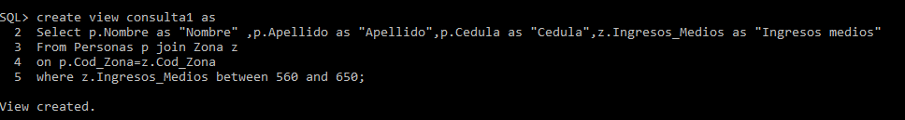

select * from consulta1;

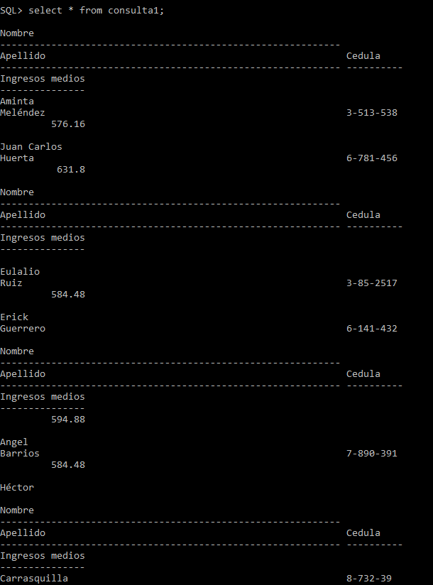

* 1. **Consulta de las personas de 4 zonas diferentes usando in list**

create view consulta2 as

Select p.Nombre as "Nombre" ,p.Apellido as "Apellido",p.Cedula as "Cedula",z.Ingresos_Medios as "Ingresos medios"

From Personas p join Zona z

on p.Cod_Zona=z.Cod_Zona

where z.Cod_Zona in (04,10,01,15);

select * from consulta2;

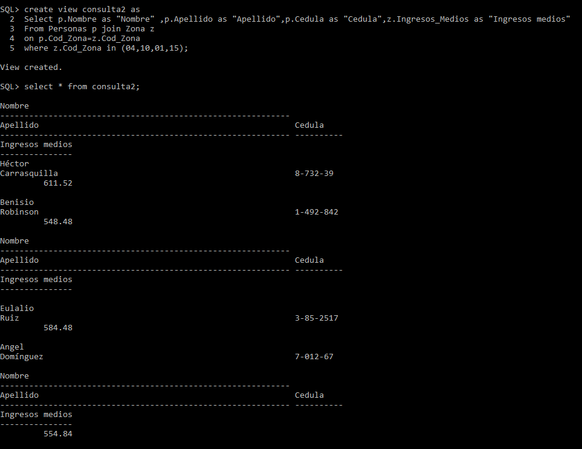

* 1. **Consulta de las Personas que su nombre empieza por A usando 'like'**

Create view consulta3 as

Select p.Nombre as "Nombre",p.Apellido as "Apellido",p.Cedula as "Cedula",z.Ingresos_Medios as "Ingresos medios"

From Personas p join Zona z

on p.Cod_Zona=z.Cod_Zona

where p.Nombre like 'A%';

select * from consulta3;

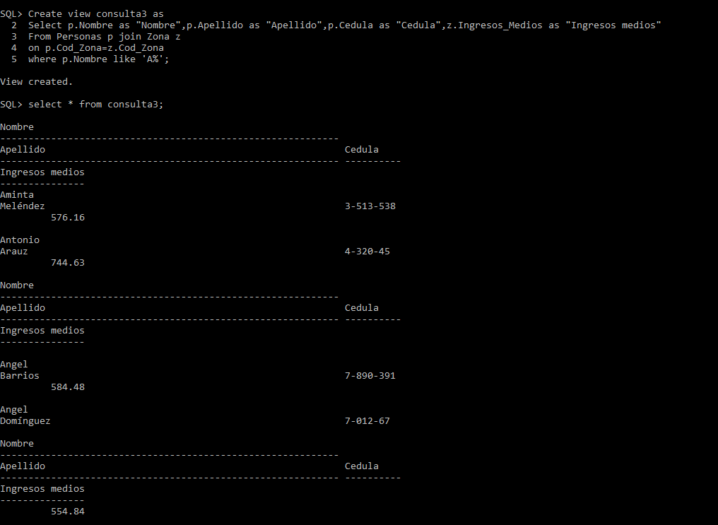

* 1. **Para saber cuál son los ingresos aproximado mensual por zona**

Create view consulta4 as

select (Nombre_Zona) as "Nombre de la zona",sum(Ingresos_Medios*Poblacion) as "Ingreso mensual x zona"

from Zona

group by Nombre_Zona;

select * from consulta4;

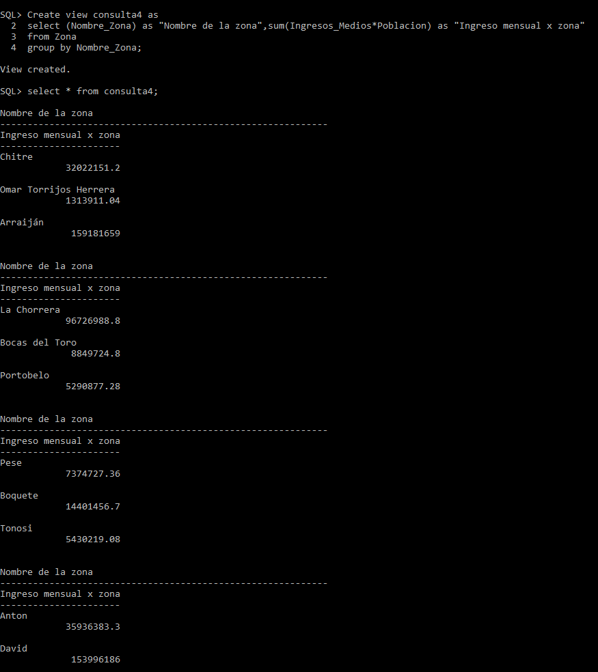

* 1. **En esta consulta se busca cual es la cantidad de monto entregado**

Create view consulta5 as

select SUM(Monto) as "Total del vale para entregado", avg(Monto) as "Media de Vale"

from Vale_digital;

select * from consulta5;

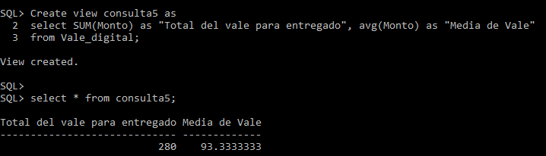

## **CONCLUSIÓN**

En este trabajo hemos abarcado el área actual de Panamá Solidario y en este aspecto tocamos a fondo lo que sería la entrega de vales digitales, para llevar a cabo un mejor control de la entrega de estos, al mejorar los sistemas actuales del gobierno que a lo largo de estos meses han demostrado no ser el mejor sistema, ya que hemos podido observar varias problemáticas con el sistema actual que hemos tratado de resolver de una manera más óptima y eficaz al agregar diferentes entidades que nos sirven para un control más óptimo, la problemática más común que hemos observado es que hay muchas personas que a pesar de que se les ha suspendido el contrato desde el inicio de la cuarentena, o que viven en lugares de difícil acceso, estos no han sido beneficiarios de los programas que ofrecen el gobierno por 'x' motivos, y otras personas que han sido beneficiarias de estos sin haber trabajado un solo día o que sigan trabajando y reciban los bonos. Con este trabajo hemos reforzado el sistema actual para asegurarnos de que más panameños y panameñas reciban esta ayuda en estos tiempos de crisis.

**Observaciones:**

* + 1. Simón Billeke desapareció durante el desarrollo del proyecto, solo apareció al final, pero lo poco que aporto estaba mal, no nos comunicó ninguna excusa.
    2. Daniel Rodríguez si estuvo presente pero lo que hizo no estaba correcto y por lo tanto se tuvo que hacer su parte.

# ANEXOS

1. **Creación de Tablas y Secuencias**

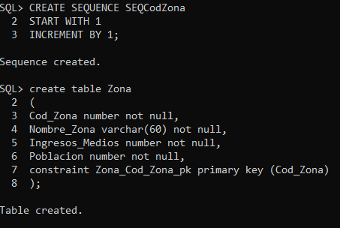

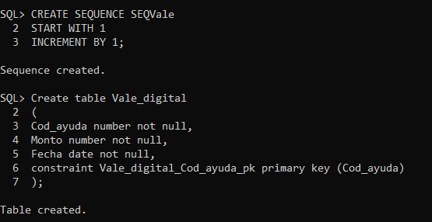

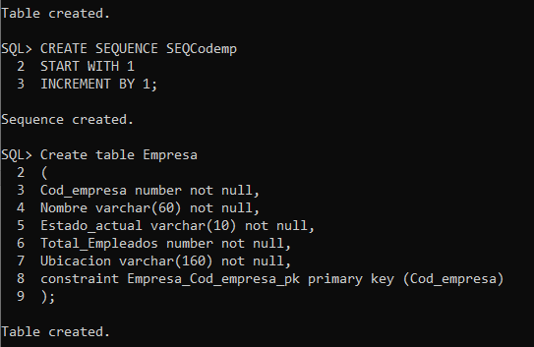

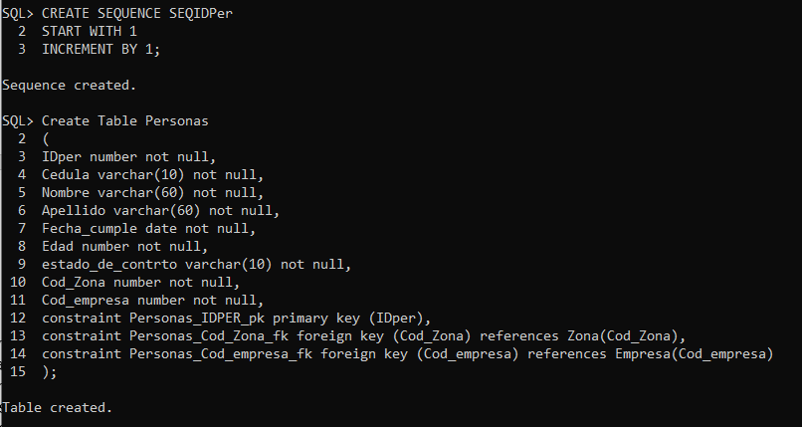

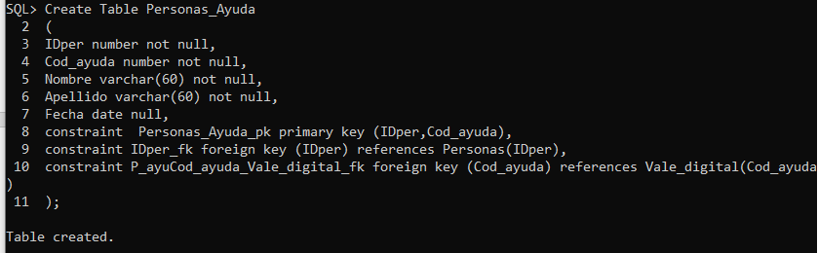

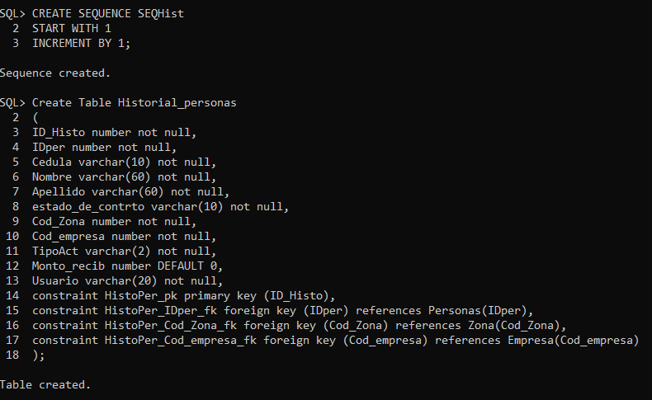

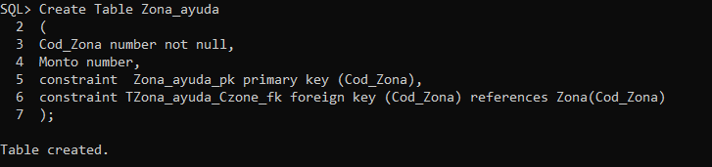

1. **Creación Procesos**

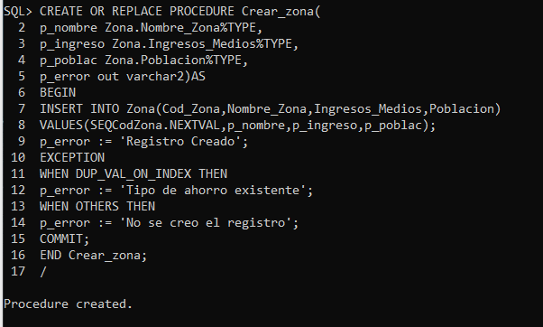

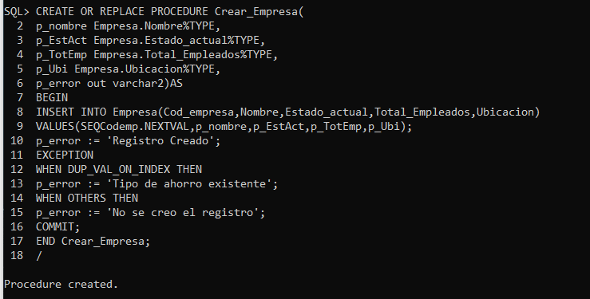

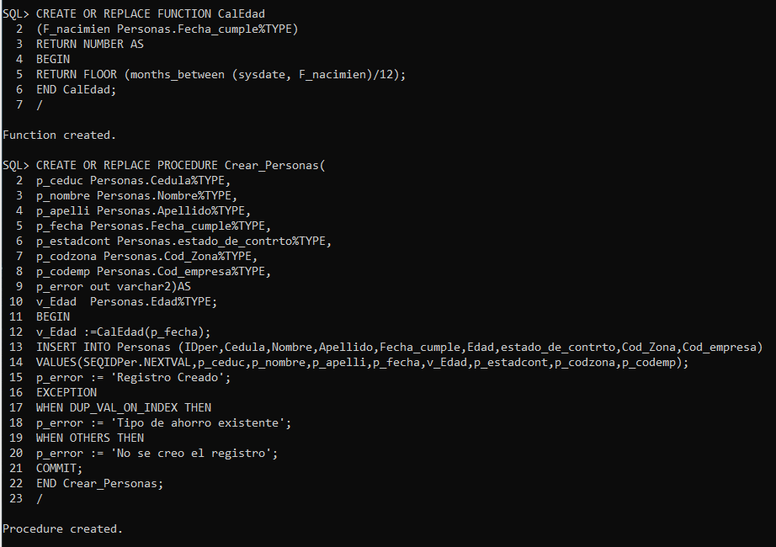

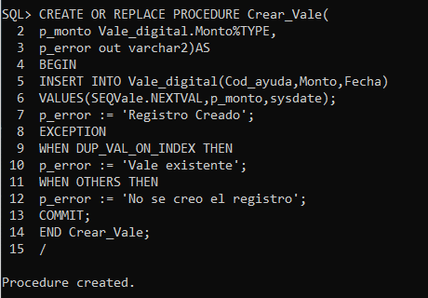

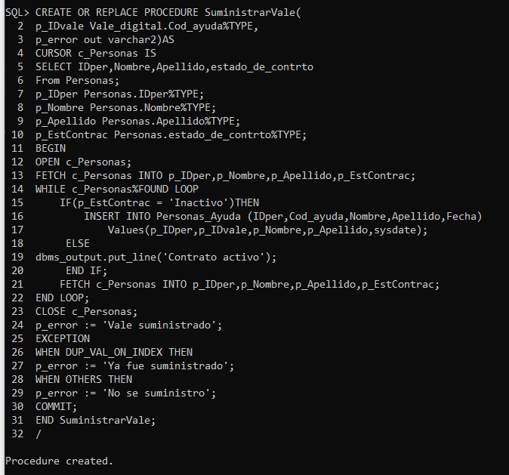

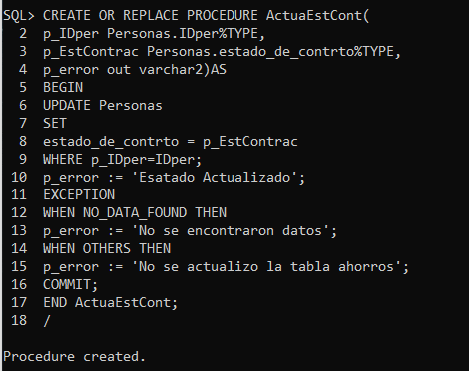

1. **Creación de Triggers**

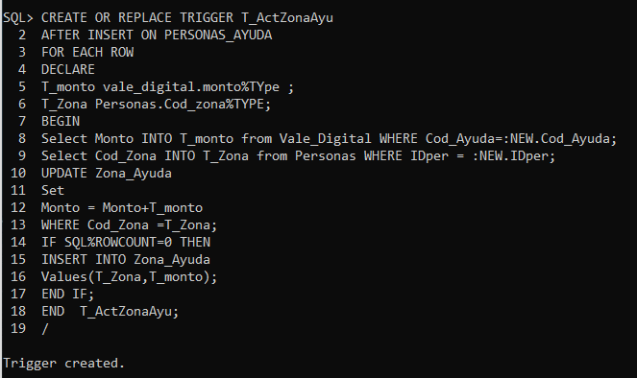

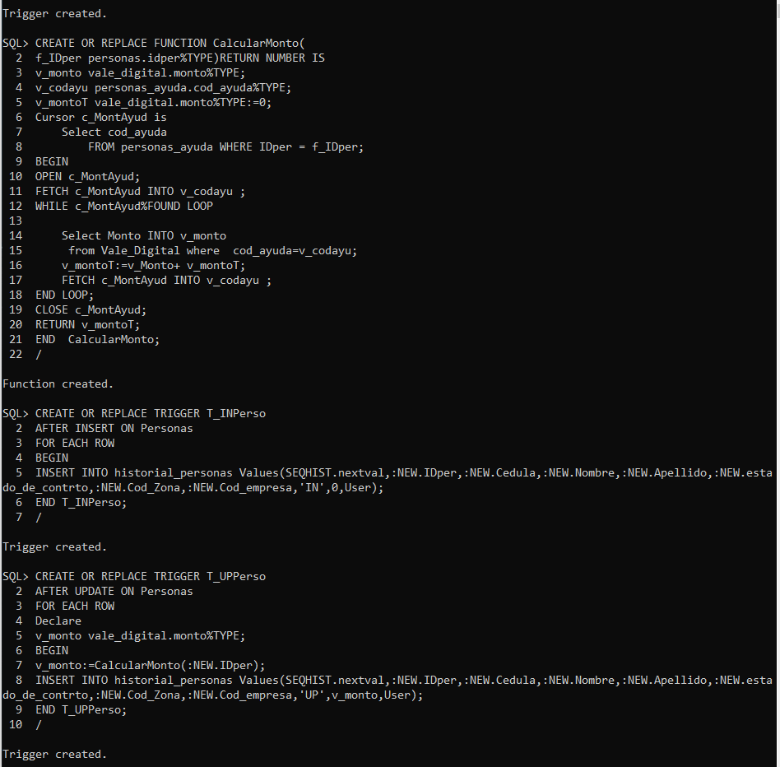

1. **Prueba de procesos**

